逃亡海外乱港分子背后有个“失败者联盟”

原创 有里儿有面 [有理儿有面](javascript:void(0);)

**有理儿有面**

微信号 youli-youmian

功能介绍 你说是不是

2021-03-21[原文](https://mp.weixin.qq.com/s?__biz=Mzg3MjEyMTYyNg==&mid=2247526519&idx=1&sn=a6a58cae117788d2233c2fb6968c3347&chksm=cef63c02f981b514a6cd7dde3ead3b307ae99d8be0df48e12b32d450bf8e0920d2e7ac190363&scene=27#wechat_redirect&cpage=43) 发表于

收录于合集





**全文共3136 字，图片7张，预计阅读时间为8分钟。**

**文章首发于“有理儿有面”（youli-youmian），欢迎大家在朋友圈和微信群转发。**

**公众号及其他平台转载请在后台留言。**



▼

一段时间以来，逃亡海外的港毒许智峯消息不断。3月9日凌晨，弃保潜逃的乱港分子许智峯在个人社交网站上宣称，自己又从英国逃到了澳大利亚，其自称选择澳大利亚原因有二：

一是，移民澳大利亚或选择到澳大利亚求学的香港人甚多，但是在澳进行政治游说的香港“政治领袖”却很少；二是澳大利亚与新西兰同属“五眼联盟”成员，这两个国家“在民主自由等普世价值及贸易上与中国内地有不少矛盾”云云。

说的冠冕堂皇…其实，许智峯的这波操作背后有只“黑手”在操控……

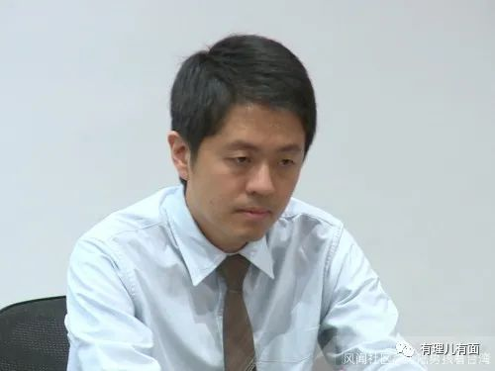

我们先来看看，近期许智峯的动态：

3月12日，英国NGO组织“香港监察”报道了许智峯在内的24名乱港分子写给欧盟委员会主席乌尔苏拉·冯德莱恩的一封联名信，叫嚣让欧盟拒绝通过《中欧投资协议》，直到香港国安法被废除，释放所有被捕乱港分子、恢复修改前的香港选举制度云云。

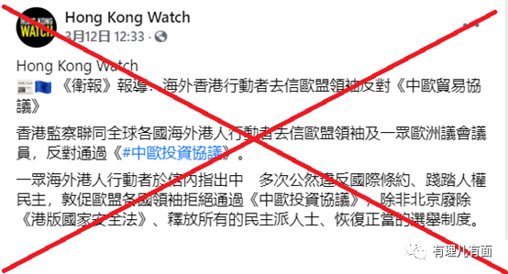

联名信老生常谈，还是拿人权、民主自由当幌子说事，值得注意的是“香港监察”发文链接打开是英国卫报的具体报道，而配图却选的许智峯，一副要死不死的无脑样。

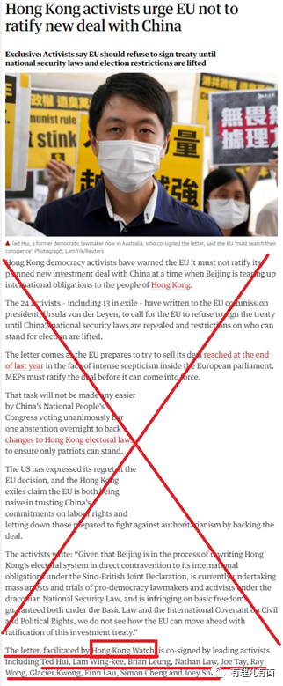

3月14日，许智峯在内的8名流亡乱港分子又鼓捣出一个所谓《2021 香港约章》的山寨玩意，向“洋主子”摇尾乞怜。《约章》称希望透过约章凝聚港人国际战线力量，污蔑香港国安法是 “恶法”，应被废除；呼吁香港警政系统必须改革。更奇葩的是，《约章》还不自量力的叫嚣要在中国内地建立所谓“民主”制度，“革新”旧有体制，鼓噪中国民众一起反抗……

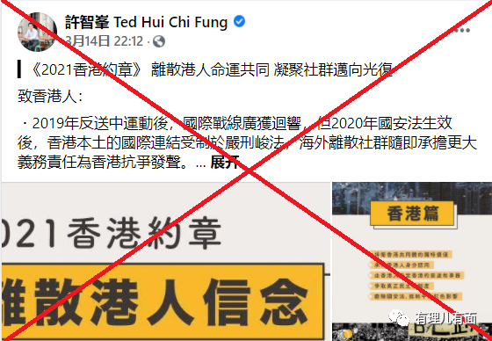

也不知道许智峯们是喝了多少，但凡有盘花生米也不至于这样。

8个发起者分别是潜逃海外的许智峯、罗冠聪、张崑阳、梁继平、邝颂晴、黄台仰、梁颂恒、周永康，各自藏匿于美、德、英、澳四地。

其实，以上两次政治操弄都已司空见惯，却透露出一些信息。

第一，潜逃在外以乱港为生的港毒，看似快活实则惶恐。之所以肆无忌惮地大放厥词，因“五眼联盟”、德国等国家去年相继宣布暂停了与香港的引渡协议。看似潜逃不回港就可以逍遥法外，但事实并非如此。叶刘淑仪曾于1月指出，香港与很多国家签署的刑事司法互助协定是依然有效的，特区政府可以依据刑事司法互助协定要求外国执法部门协助落实口供等，待掌握足够证据，便可通过国际刑警组织发出通缉令。

同时，若潜逃的乱港分子前往任何与中国签有引渡条约的国家或地区，那么他们就可能会被绳之以法。可想而知，许智峯、罗冠聪之流并非潇洒快活，随时有被捕可能。

第二，联合发声已尽显颓势。忆往昔，罗冠聪、许智峯、张崑阳、梁颂恒、黄台仰、梁继平、邝颂晴、周永康等人在乱港“事业”上罄竹难书，在港时期均是各自为战，鼎盛时期甚至“一呼百应”，然而随着潜逃海外时间流逝，在乱港圈的话语权和影响力直线下降，独自发声已难成气候，不得不联合起来玩网络直播，才能引发些许“手足”的关注。可想而知，随着时间推移，这些通缉犯的声音会逐渐淡化消失在港人视线里。

第三，许智峯之流是去是留完全任人摆布。此次许智峯逃往澳大利亚，根据其自述可以看出，英国已有逃亡已久的罗冠聪、郑文杰、刘祖迪等人，而德国、美国均有潜逃的乱港分子，唯独澳大利亚缺少所谓“政治领袖”，于是许智峯拖家带口不得不听从“洋主子”的调遣，灰溜溜跑去了澳大利亚，由此不难看出，逃亡的港人在美西方幕后黑手摆布下，毫无选择和自由可言，不过是枚棋子而已。

究竟这幕后黑手是谁？

有理哥经过梳理，发现有一个反华组织一直在背后捣鬼。从丹麦议员帮助许智峯造假潜逃，到澳大利亚议员欢迎许智峯到澳，再到“香港监察”发布许智峯相关报道，这一切都与“跨国议会对华政策联盟”（IPAC）有关。

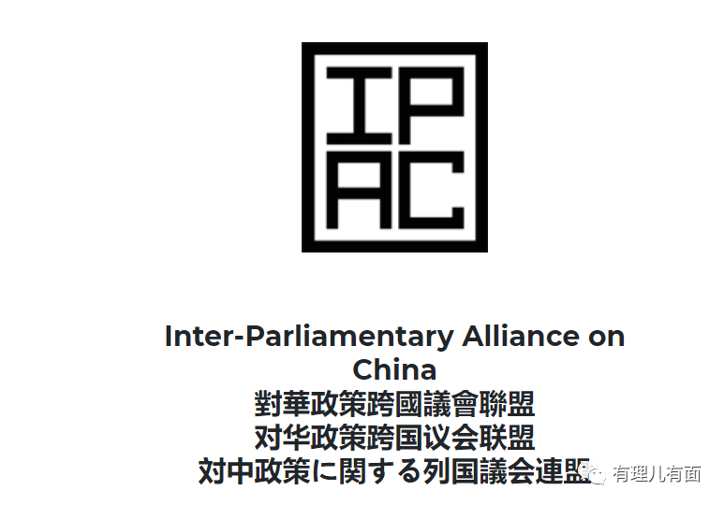

首先来看这个伪造申请资料协助许智峯逃往哥本哈根的丹麦国会议员乌菲·埃尔贝克。今年1月初，丹麦《政治报》披露称，香港当局正在调查并寻求引渡埃尔贝克、阿米兹波尔等丹麦政客，还发出了国际逮捕令。据悉，丹麦情报机关已经向埃尔贝克发出警示，要求他们暂时不要前往任何与中国签有引渡条约的国家或地区。

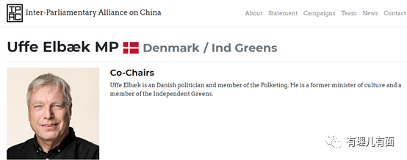

这位埃尔贝克就是IPAC的联合主席。

再来看看协助许智峯逃亡澳大利亚的澳洲国会情报与安全委员会主席帕特森。许智峯逃澳之后，帕特森在接受访问时称：“任何澳洲游客，无论他们是不是公民，都享有澳洲人也会享有的所有权利和自由。他们享有言论自由、政治宣传活动自由，所以欢迎他在这里这么做。”

中国驻澳大利亚大使馆针对澳洲允许许智峯入境，敦促澳方停止以任何方式干涉香港事务以及中国内部事务，否则中澳关系将只会进一步受损。

此前的2019年，帕特森曾以“游学”为名准备访华，签证被拒绝。中国驻澳大利亚大使馆当时曾发表声明称，中国人民“不欢迎无端抹黑中国”的人。

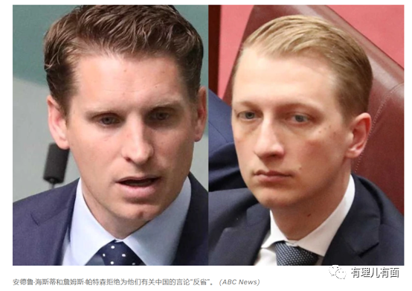

其实，这位澳大利亚的帕特森也是IPAC的联合主席。

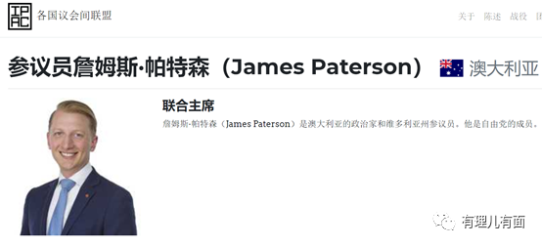

此外，英国乱港NGO组织“香港监察”主席罗杰斯，还有其赞助人阿尔顿以及深度参与乱港事宜的英人权委员会成员裴纶德均是IPAC成员。

据报道，这个“跨国议会对华政策联盟”（IPAC）于2020年6月5日成立，最初集合了一批来自美、英、日、德、澳、加、挪威、瑞典8个国家的所谓“资深议员”，组成18人“跨国议会对华政策联盟”，寻求抗衡他们宣称的“中国日益增长的影响力对全球贸易、安全构成的威胁”。

自去年6月启动以来，IPAC的会员人数已增长到200多人，涵盖20个国家的反华政客。

IPAC成员的“含金量”又有多高？我们一起来看看这些IPAC联合主席的“光辉事迹”：

大家比较熟悉的是因在涉港问题上表现恶劣、去年8月被我国实施制裁的美国政客卢比奥，其具有强烈的意识形态偏见，屡次拿香港、新疆、西藏问题“碰瓷”中国，可谓“逢中必反” ，常年凭借激进的反华立场捞取政治私利。

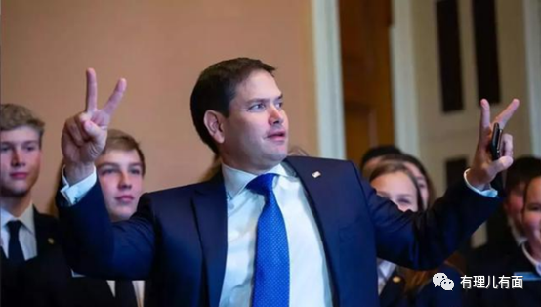

这位“反华急先锋”，曾于2016年与特朗普一同代表共和党竞选总统，在佛罗里达州初选上惨败后退选，之后对特朗普俯首称臣，为了利益毫无原则可言。今年，美国发生冲击国会事件后，为了不让特朗普被弹劾审判，卢比奥竟在接受媒体采访时宣称“只有在第三世界国家”才会发生前领导人被关到监狱里的情况。这番不经大脑的表态，一下子就将韩法意三国都得罪了…..这三个发达国家的监狱里，也都关着各自的前总统或前总理等领导人。无利不起早的卢比奥，就是这样毫无底线。

美国方面，除了卢比奥，还有曾被美国司法部指控贪污腐败的国会参议员梅嫩德斯。2015年，美国司法部以涉嫌受贿、欺诈、虚假陈述等14项罪名起诉罗伯特·梅嫩德斯，其中仅受贿罪指控便有八项，令其声名扫地，丑闻震惊全美。

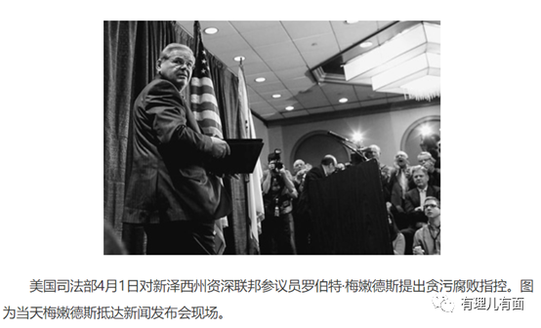

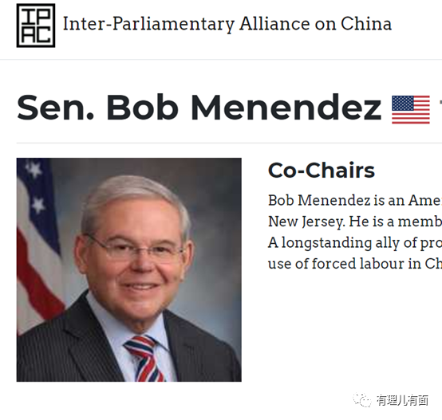

正所谓“物以类聚、人以群分”，IPAC成员都带着强烈的偏见，甚至劣迹斑斑、臭名昭著。

英国方面，除了“香港监察”主席罗杰斯，还有英国近20年来唯一一个被“信任表决”轰下台的前保守党党魁邓肯·史密斯。

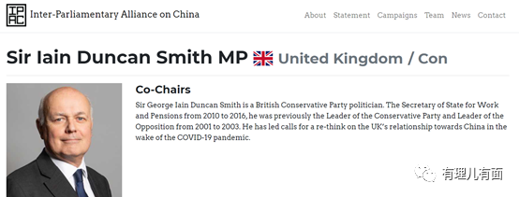

他出任保守党党魁期间，保守党的民望不断下滑，在2003年，当时25名下院议员致信“保守党普通国会议员委员会”(Conservative PrivateMembers' Committee)主席，对邓肯·史密斯发起不信任投票，一天后邓肯·史密斯被罢黜党魁。他也成为英国20年来唯一被罢黜的党魁。

日本方面，前防相中谷元曾多次力挺乱港分子。其是日本自民党党员，2001年小泉内阁成立后被选为防卫厅大臣。中谷元曾在接受日本媒体采访时表示，赞成将日本自卫队更名为“国防军”，最终以失败告终。在插手香港事务上，中谷元多次发表支持乱港分子言论，2020年8月及12月，中谷元均以“人权”为幌子发表声明声援周庭等乱港分子，但让周庭更快的成为阶下囚。

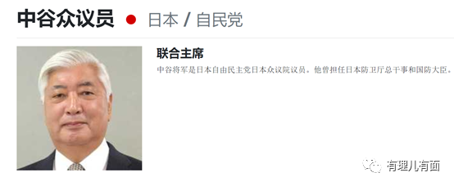

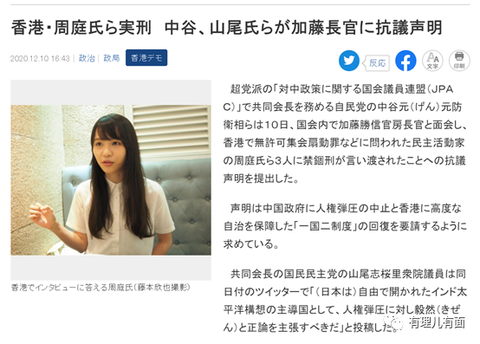

德国方面，有德国人权委员会前主席迈克尔•布兰德。2016年，布兰德身为人权委员会主席，却试图偷偷混入德国数字议程委员会代表团访华，且事先根本没有同中方沟通，其目的是为了就西藏问题发表意见，最终遭到中方拒绝入境。

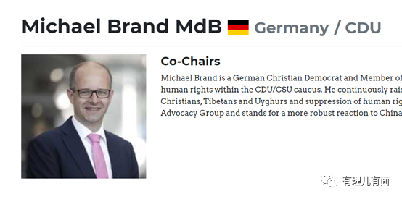

除了以上这些反华政客，IPAC联合主席中还有一些其他国家政坛的边缘人物……

这哪是什么政治组织，分明就是“失败者联盟”。

这些反华政客们聚集在一起，目的无非是利用IPAC扩大自己在本国政界的影响力，依托西方“政治正确”联合反中势力、提线木偶般的海外乱港势力捏造“罪证”向中国发难，企图在国际政坛制造影响。

此外，这些反华政客还利用乱港分子捏造的素材编纂相关法案，鼓动本国政界人士采取发布声明、向本国国会等提交反华法案，甚至推动实施对中制裁等方法，吸引流量、博取眼球，以便捞取更大政治、经济利益。

奉劝那些暗中操控许智峯之流的政客们，还是清醒一点，少一些政治操弄，干涉中国内政的老毛病要改一改了！

**图片来自互联网**





**关注公众号：**

**有理儿有面**

**理   性｜   揭   秘｜   探   讨**







有里儿有面

**微信扫一扫赞赏作者** **赞赏**

已喜欢，对作者说句悄悄话

取消

**发送给作者**

**发送**

最多40字，当前共字

 人赞赏

上一页 1/3 下一页

长按二维码向我转账

受苹果公司新规定影响，微信 iOS 版的赞赏功能被关闭，可通过二维码转账支持公众号。

### 精选留言

用户设置不下载评论